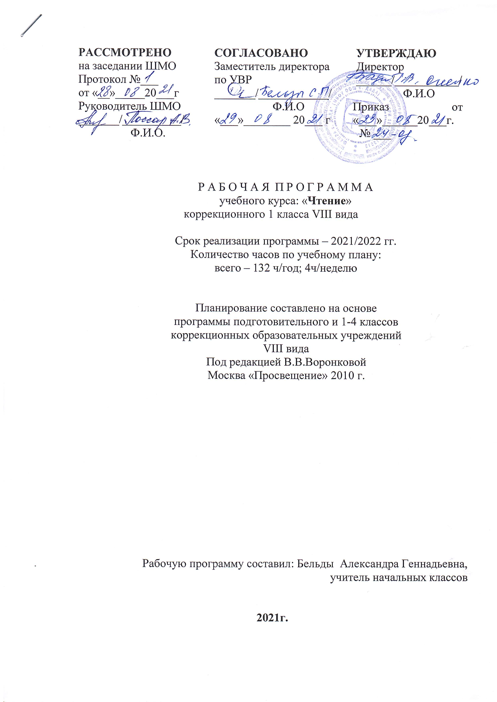

№ | Тема урока | план | Факт
1 | Выявление представлений о празднике школы 1 сентября. Звуки вокруг нас.
2 | Различение неречевых звуков окружающей действительности. Воспроизведение сказки «Курочка ряба» с использованием элементов драматизации
3 | Звуки вокруг нас. Сказка «Колобок».
4 | Сказка «Колобок».
5 | Выявление представлений о цвете предметов. Знакомство с понятием «слово» и его условно-графическим изображением.
6 | Условно-графическая фиксация слова с последующим его «чтением».
7 | Подбор слов к картинке на сюжет сказки «Три медведя».
8 | Подбор слов к картинке на сюжет сказки «Три медведя».
9 | Подбор слов к картинке на сюжет сказки «Репка» и их условно-графическая фиксация с последующим «чтением».
10 | «Чтение» условно-графической записи слов по порядку и в разбивку к картинке на сюжет «Теремок».
11 | Знакомство с понятием «вертикальные и горизонтальные линии».
12 | Знакомство с понятием «предложение» и его условно-графическим изображением. Составление предложений с последующим чтением их в условно-графической записи.
13 | Составление, кодирование и «чтение» предложений с опорой на иллюстрацию
14 | Составление, кодирование и «чтение» предложений с опорой на иллюстрацию
15 | Знакомство с делением предложений, состоящего из 2-3 слов, на слова, его условно-графическое изображение и «чтение».
16 | Составление предложений из 2-3 слов, их условно-графическое изображение и «чтение».
17 | «Дежурство в классе». «Чтение» зафиксированных слов, соотнесение их с конкретными предметами.
18 | «Дежурство в классе». «Чтение» зафиксированных слов, соотнесение их с конкретными предметами.
19 | Деление слов на слоги, «чтение» слов слитно и по слогам.
20 | Выделение звука (А) в начале слова, фиксация его условно-графическим изображением в схеме слова.
21  22 | Выделение звука (У) в начале слова, фиксация его условно-графическим изображением в схеме слова.  Выделение звука (О) в начале слова, фиксация его условно-графическим изображением в схеме слова.
23 | Выделение звука (О) в начале слова, фиксация его условно-графическим изображением в схеме слова.
24 | Выделение звука (М) в начале слова, фиксация его условно-графическим изображением в схеме слова.
25 | Выделение звука (С) в начале слова, фиксация его условно-графическим изображением в схеме слова.
26 | Выделение звука (Н) в начале слова, фиксация его условно-графическим изображением в схеме слова
27 | Выделение звука (Н) в начале слова, фиксация его условно-графическим изображением в схеме слова
28 | Дифференциация и условно-графическая запись слов, сходных по звучанию.
29 | Составление предложений из 2-3 слов по Сказке «Заячья избушка», их условно-графическая запись.
30 | Знакомство с некоторыми элементами рукописных букв.
31 | Знакомство с некоторыми элементами рукописных букв.
32 | Знакомство с некоторыми элементами рукописных букв.
33 | Изучение звука и буквы Аа.
34 | Изучение звука и буквы Уу.
35 | Изучение звука и буквы Уу.
36 | Чтение звукоподражательных слогов Ау, Уа
37 | Звук и буква Мм.
38 | Звук и буква Мм.
39 | Звук и буква Мм.
40 | Звук и буква Мм.
41 | Составление и чтение обратных (закрытых ам, ум) и прямых (открытых ма, му) слогов. Закрепление пройденного материала
42 | Звук и буква Оо.
43 | Звук и буква Оо.
44 | Составление и чтение обратных и прямых слогов с буквами Аа, Уу, Мм, ОО.
45 | Звук и буква Хх.
46 | Звук и буква Хх.
47 | Составление и чтение обратных и прямых слогов с буквами Аа, Уу, Мм, Оо, Хх. Закрепление пройденного материала.
48 | Звук и буква Сс
49 | Чтение и сравнительный звукобуквенный анализ прямых и обратных слогов. Закрепление пройденного материала.
50 | Чтение и сравнительный звукобуквенный анализ прямых и обратных слогов. Закрепление пройденного материала.
51  52 | Звук и буква Нн.  Дифференциация звуков (М) и (Н). Чтение слогов, слов и предложений с изученными буквами.
53 | Звук и буква Ыы.
54 | Чтение слогов, слов и предложений с изученными буквами. Закрепление пройденного материала
55 | Чтение слогов, слов и предложений с изученными буквами. Закрепление пройденного материала
56 | Звук и буква Лл.
57 | Чтение слогов, слов и предложений с изученными буквами. Закрепление пройденного материала
58 | Звук и буква Вв.
59 | Чтение слогов, слов и предложений с изученными буквами. Закрепление пройденного материала.
60 | Чтение слогов, слов и предложений с изученными буквами. Закрепление пройденного материала.
61 | Звук и буква Ии.
62 | Дифференциация звуков (Ы (и (И). Чтение слогов, слов и предложений с изученными буквами.
63 | Звук и буква Шш.
64 | Составление, чтение слогов, слов, предложений с буквой Шш.
65 | Составление, чтение слогов, слов, предложений с буквой Шш.
66 | Дифференциация звуков (С) и (Ш).
67 | Практические упражнения в чтении слов со слогом ШИ.
68 | Чтение слогов, слов и предложений с изученными буквами. Закрепление пройденного материала
69 | Чтение слогов, слов и предложений с изученными буквами. Закрепление пройденного материала
70 | Звук и буква Пп.
71 | Чтение слогов, слов и предложений с изученными буквами. Закрепление пройденного материала
72 | Звук и буква Тт.
73 | Чтение слогов, слов и предложений с изученными буквами. Закрепление пройденного материала.
74 | Чтение слогов, слов и предложений с изученными буквами. Закрепление пройденного материала.
75 | Звук и буква Кк.
76 | Чтение слогов, слов и предложений с изученными буквами. Закрепление пройденного материала
77 | Звук и буква Зз.
78 | Дифференциация звуков (З) и (С). Чтение слогов, слов и предложений с изученными буквами
79 | Дифференциация звуков (З) и (С). Чтение слогов, слов и предложений с изученными буквами
80 | Звук и буква Рр.
81 | Дифференциация звуков (Р) и (Л). Чтение слогов, слов и предложений с изученными буквами.
82 | Звук и буква Й.
83 | Дифференциация звуков (И) и (Й). Чтение слогов, слов и предложений с изученными буквами.
84 | Дифференциация звуков (И) и (Й). Чтение слогов, слов и предложений с изученными буквами.
85 | Звук и буква Жж.
86 | Дифференциация звуков (Ж) и (Ш). Чтение слогов, слов и предложений с изученными буквами
87 | Звук и буква Бб.
88 | Дифференциация звуков (Б) и (П). Чтение слогов, слов и предложений с изученными буквами.
89 | Дифференциация звуков (Б) и (П). Чтение слогов, слов и предложений с изученными буквами.
90 | Звук и буква Дд.
91 | Дифференциация звуков (Д) и (Т). Чтение слогов, слов и предложений с изученными буквами.
92 | Чтение текста с изученными слоговыми структурами
93 | Чтение текста с изученными слоговыми структурами
94 | Звук и буква Гг.
95 | Дифференциация звуков (Г) и (К). Чтение слогов, слов и предложений с изученными буквами.
96 | Буква Ь.
97 | Чтение слов с Ь
98 | Чтение слов со стечением согласных. Закрепление пройденного материала. Техника чтения
99 | Звук и буква Ее
101 | Закрепление пройденного материала. Чтение изученных слоговых структур
101 | Закрепление пройденного материала. Чтение изученных слоговых структур
102 | Звук и буква Яя.
103 | Закрепление пройденного материала. Чтение изученных слоговых структур. Дифференциация А и Я.
104 | Звук и буква Юю.
105 | Закрепление пройденного материала. Чтение изученных слоговых структур. Дифференциация У и Ю.
106 | Закрепление пройденного материала. Чтение изученных слоговых структур. Дифференциация У и Ю.
107  108 | Звук и буква Ёё.  Закрепление пройденного материала. Чтение изученных слоговых структур.
109 | Звук и буква Чч.
110 | Закрепление пройденного материала. Чтение изученных слоговых структур. Практические упражнения в чтении слов с ЧА и ЧУ.
111 | Закрепление пройденного материала. Чтение изученных слоговых структур. Практические упражнения в чтении слов с ЧА и ЧУ.
112 | Звук и буква Фф.
113 | Закрепление пройденного материала. Чтение изученных слоговых структур. Дифференциация В и Ф
114 | Административный контроль.  Проверка техники чтения.  Чтение текста «Чучело».
115 | Звук и буква Цц.
116 | Закрепление пройденного материала. Чтение изученных слоговых структур. Дифференциация С и Ц.
117 | Закрепление пройденного материала. Чтение изученных слоговых структур. Дифференциация С и Ц.
118 | Закрепление пройденного материала. Чтение изученных слоговых структур.
119 | Звук и буква Ээ.
120 | Закрепление пройденного материала. Чтение изученных слоговых структур.
121 | Звук и буква Щщ
122 | Закрепление пройденного материала. Чтение изученных букв, слогов, слов. Практические упражнения в чтении слов с ЧА, ЩА, ЧУ, ЩУ.
123 | Закрепление пройденного материала. Чтение изученных букв, слогов, слов. Практические упражнения в чтении слов с ЧА, ЩА, ЧУ, ЩУ.
124 | Буква Ъ.
125  126 | Чтение и дифференциация слов с Ь и Ъ знаками.  Закрепление пройденного Чтение текстов.
127 | Закрепление пройденного Чтение текстов.
128  129 | Закрепление пройденного Чтение текстов.  Закрепление пройденного Чтение текстов.
130 | Закрепление пройденного Чтение текстов.
131 | Закрепление пройденного Чтение текстов.
132 | Закрепление пройденного Чтение текстов.

